## Konfigurasi Database

Konfiguras pada file .env, untuk username, password, host ,port sesuaikan dengan konfigurasi pada device kalian masing-masing

## 

## Membuat Migration

Dalam contoh kasus ini, saya hanya mengubah pada tabel users , jika kalian ingin menambahkan tabel baru silahkan.

Kita tambahkan 2 field/kolom dengan nama username dan level.

Sehingga codenya seperti berikut

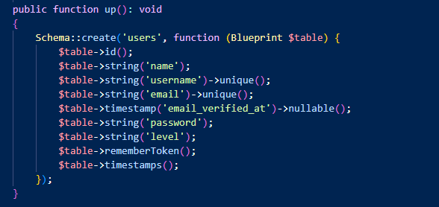Field username, buat menampung data username dari user.

Field level, buat memberikan level pada akun user tersebut. Contohnya; admin, pelanggan.

Lalu, migrate ke database dengan perintah

?silahkan jalankan command untuk migrate

Dan jangan lupa untuk cek apakah database sesuai dengan skema

## Edit Pada Models

Selanjutnya kalian ubah pada modelsnya.

Dalam case ini karena saya menggunakan tabel users, maka saya hanya ubah pada models users.

Edit sesuai tabel yang kalian buat pada langkah sebelumnya ya.

Tambahkan 2 field di dalam array ***fillable*** , yaitu username dan level, sehingga codenya seperti berikut;

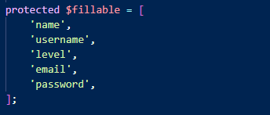

## Membuat Seeder

Selanjutnya kita akan membuat seeder setelah migrate database, agar kita punya sampel data untuk proses loginnya.

Jalankan perintah make:seeder

php artisan *make*:seeder AkunSeeder

Cek difolder database/seeder apakah filenya sudah berhasil terbuat.

Tambahkan code dibawah ini, letakkan didalam function run()

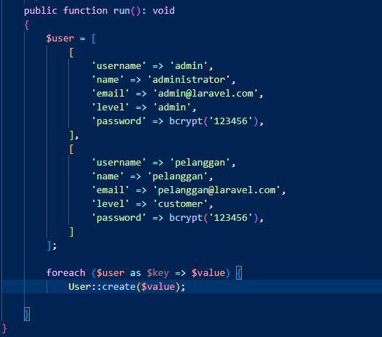

jangan lupa kita panggil juga models usernya dan jalankan seeder

*use* *App*\Models\User;

php artisan db:seed --class=AkunSeeder

## Membuat Middleware

Selanjutnya kita akan membuat middleware, karena middleware ini akan mencek setiap route.

Jadi semisal kita login sebagai admin, kerika login sukses sistem akan mengarahkan ke dashboard admin.

Nah sebelum membuka dashboard admin, sistem akan mencek yang login ini apakah benar admin atau bukan.

Jika bukan admin, maka sistem akan redirect ke halaman login lagi.

Kita buat middleware dengan perintah

php artisan *make*:middleware Cek_login

cek didalam folder app/Http/Middleware apakah sudah ada file bernama Cek_login.php

Jika sudah ada, silahkan tambahkan kode dibawah ini, letakkan di function handle()

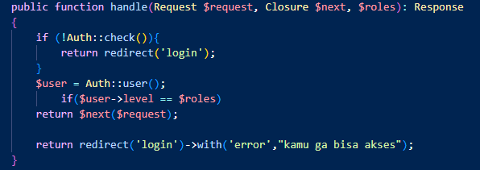

Jangan lupa panggil Facades Auth

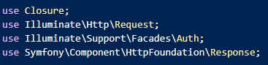

ketika sudah membuat middleware, setelah itu jangan lupa untuk meregristrasikan ke kernel.php

Agar middleware kamu bisa terbaca oleh sistem.

Buka di folder app/Http/Kernel.php

Tambahkan code dibawah ini didalam **$middlewareAliases**



## Membuat Controller Auth

Pada step ini kita akan membuat controller auth, yang dimana didalamnya terdapat proses authentikasi dari request login.

Selain itu juga di controller ini memuat redirect view halaman login dan proses logout.

Jalankan perintah make:controller

php artisan *make*:controller AuthController

Berikut kode dari controller auth

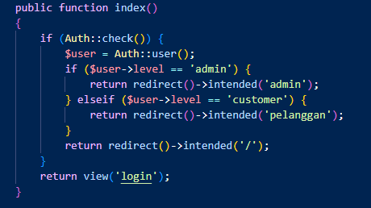

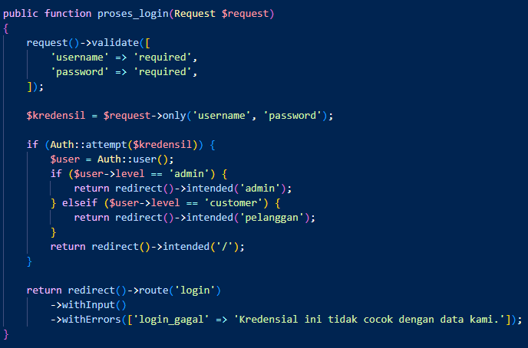

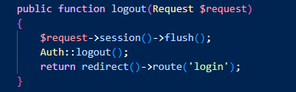

## Ubah Pada Routes

Setelah kita berhasil membuat auth controller, selanjutnya kita akan mengubah pada routes pada sistem kita.

Berikut adalah kode dari routes/web.php

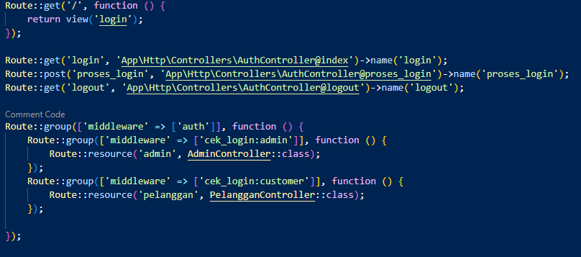

Penjelasan tentang route auth:

Dimisalkan user login sebagai admin.  
User pertama kali akan mengakses route login terlebih dahulu, untuk pengisian form login.  
Setelah user mensubmit pada form login, maka terjadilah autentikasi.  
Sistem akan mengecek level user, jika level admin, maka akan redirect ke dahsboard admin, jika level customer maka akan redirect ke dashboard customer,  
Ketika proses redirect terjadi pengecekan pada routes, sistem akan validasi apakah benar-benar sudah login atau belum,  
jika sudah maka akan menseleksi kedua yaitu dicek lagi apakah url yang dituju itu sama dengan level yang dimiliki.  
Pada contohnya user sebagai admin, maka otomatis akan menuju ke route url admin,  
jika user iseng membuka url customer, maka sistem akan menolak, karena tidak sesuai dengan level akun usernya.